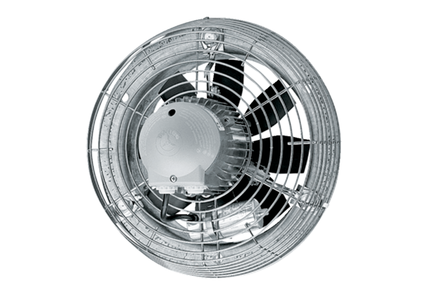Axiál fali ventilátor DZS 35/4 BCsomagolási egység: 1 darabVálaszték: C
Termékszám: 0094.0018Gyártó: MAICO

